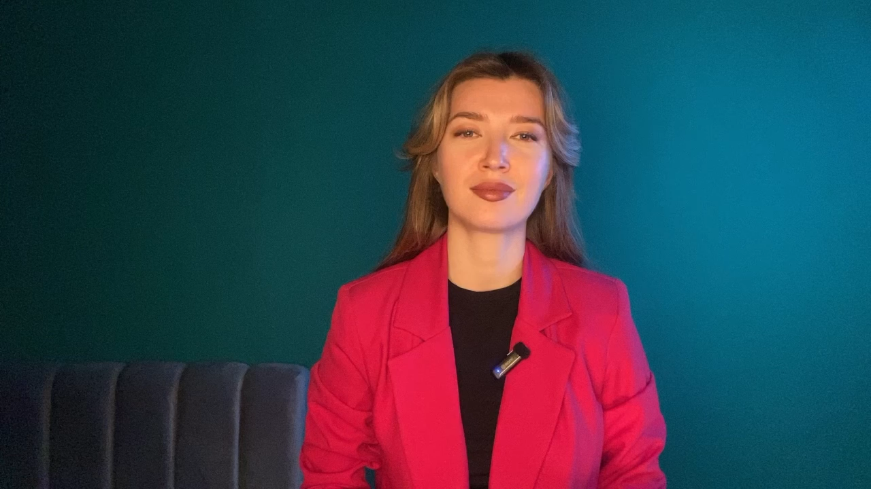
Видео-презентация. Соловьева Анна. 909

